**Evidencia DEC_0538**

**Login por Identidad Digital**



**Click al botón Autorizar**

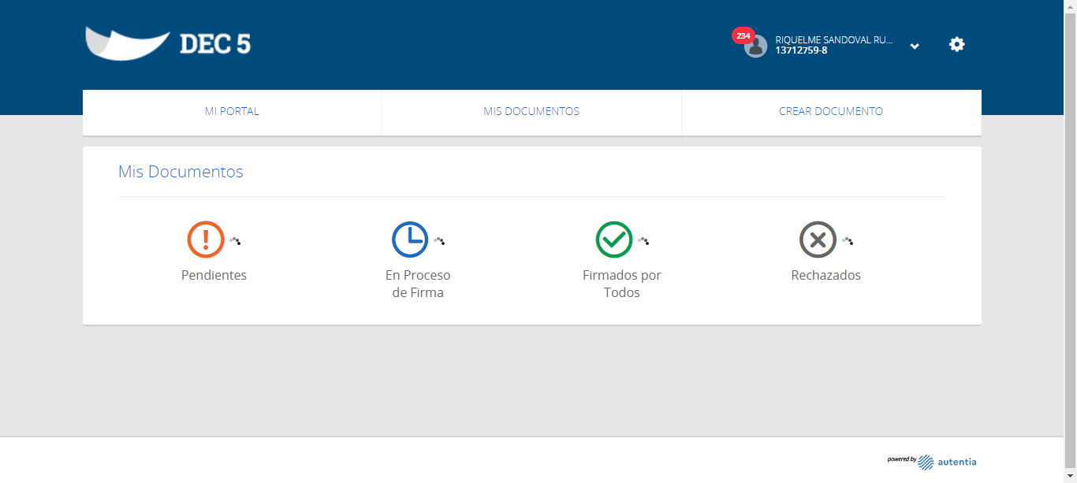

**Click a Configuraciones**

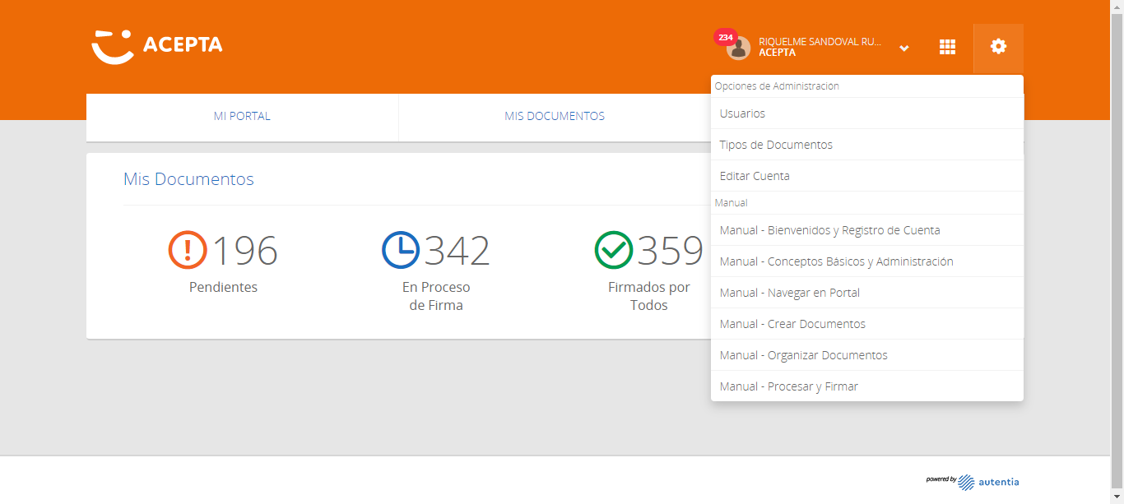

**Click Tipos de Documentos**

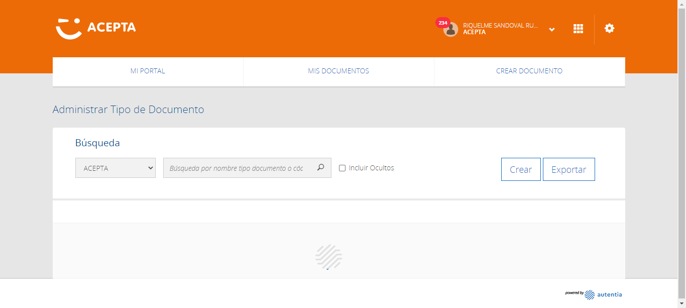

**click Link Crear**

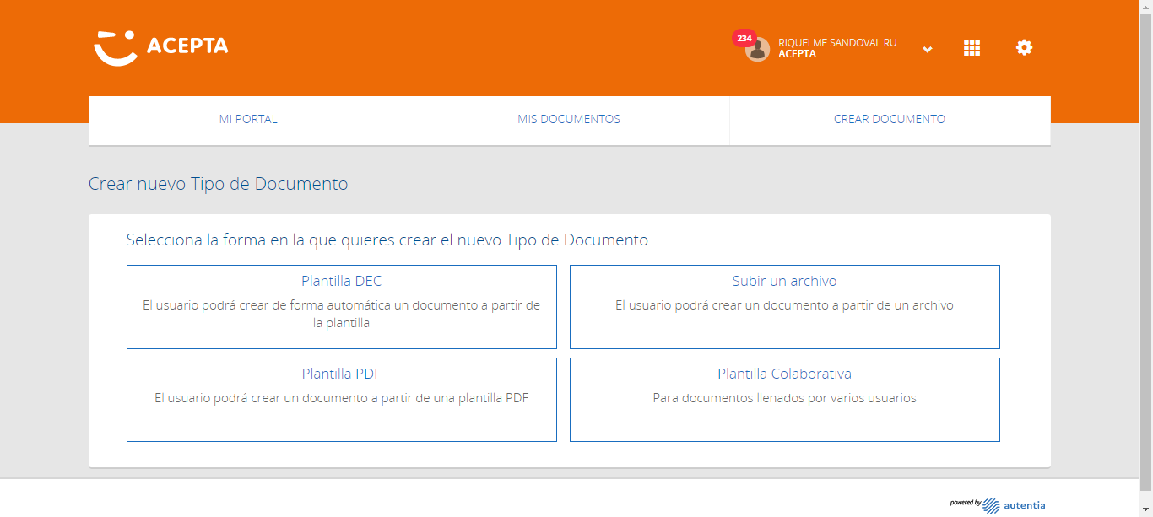

**click Link Plantilla Colaborativa**

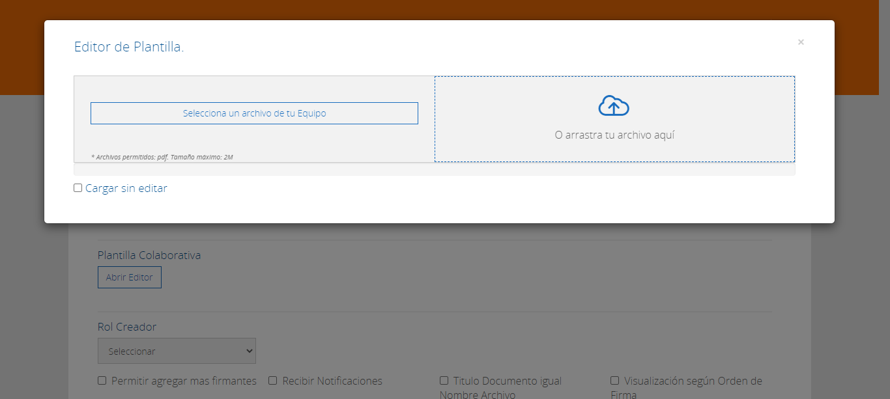

**Ingreso archivo**

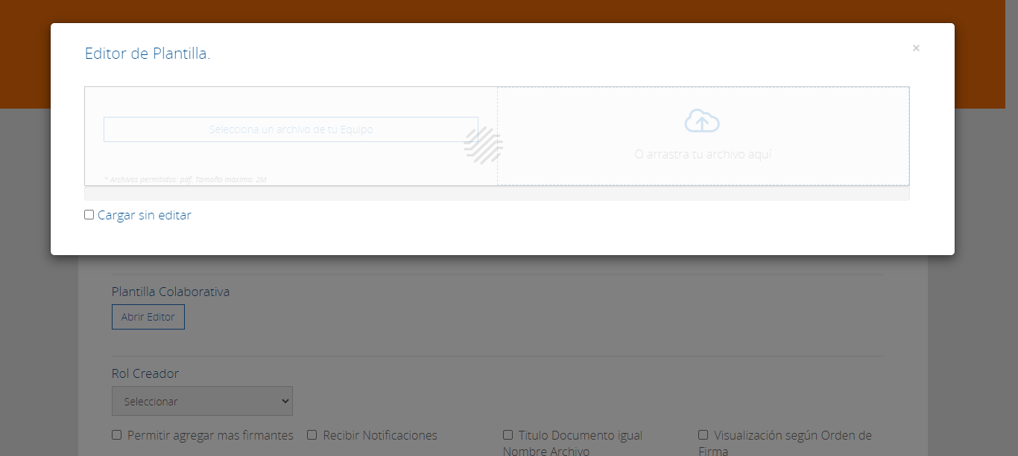

**Click en Continuar**

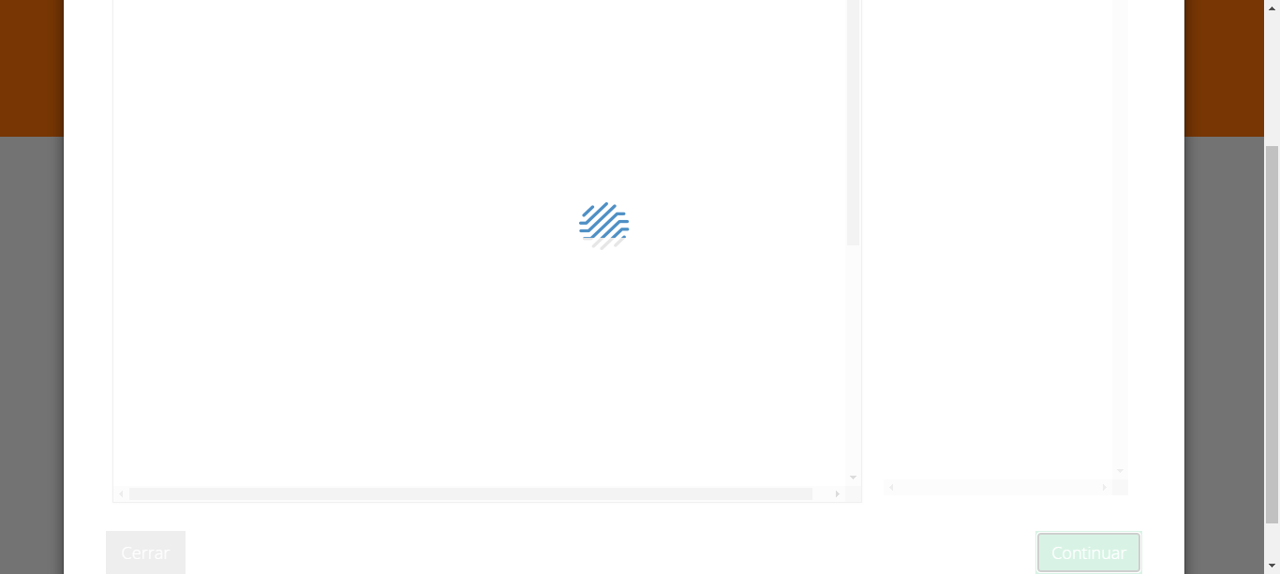

**Ingresar Campo Valor**

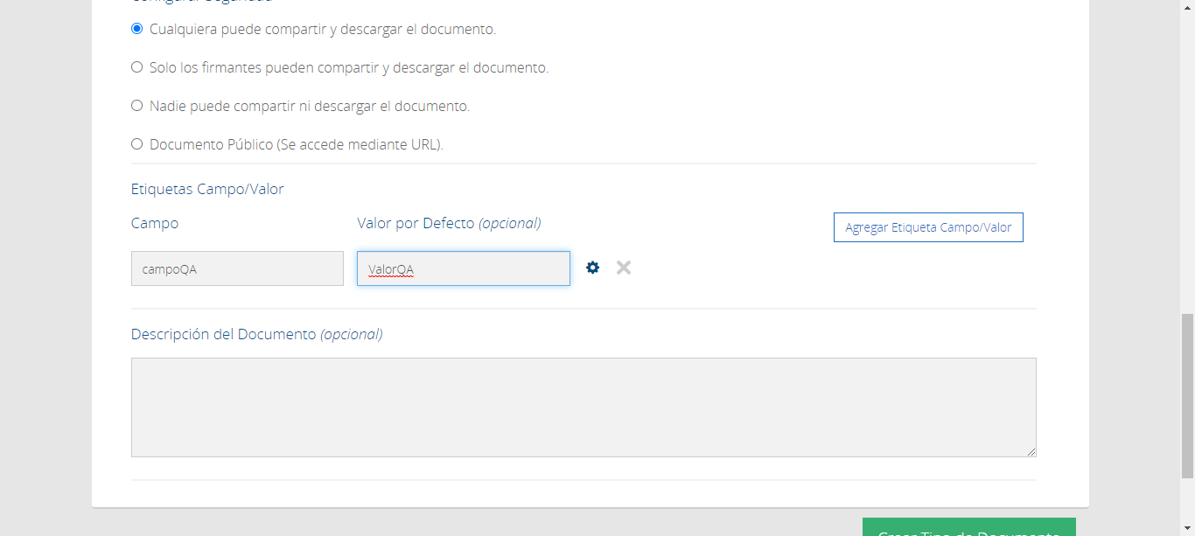

**Click rueda configuración**

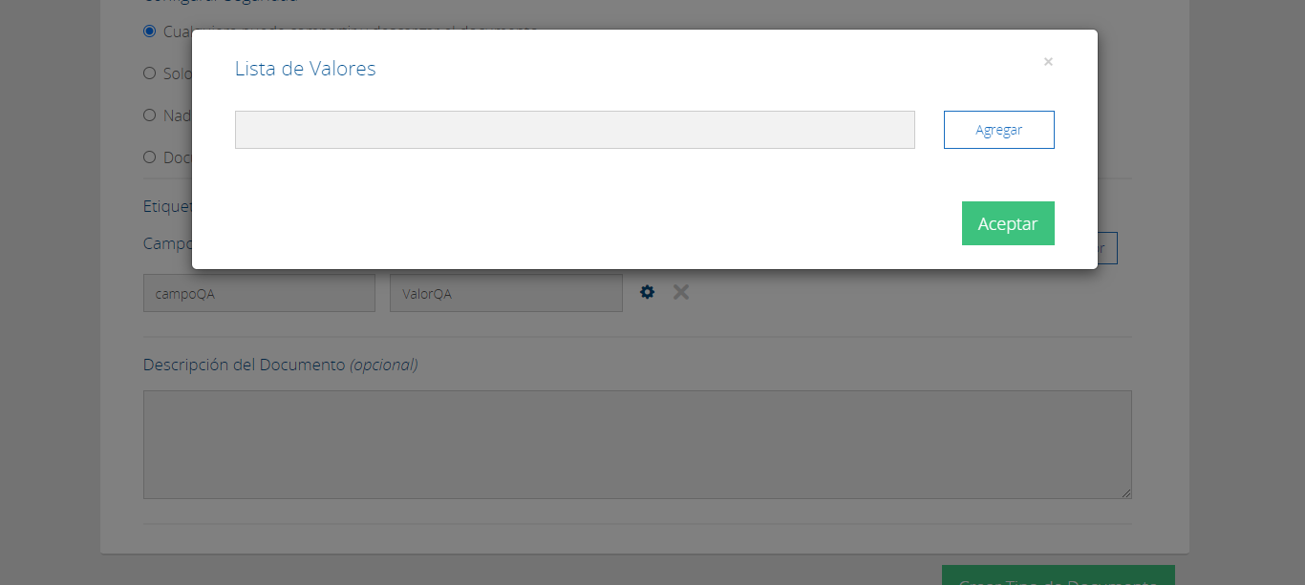

**Caso OK**

